МИНИСТЕРСТВО НАУКИ И ВЫСШЕГО ОБРАЗОВАНИЯ  
РОССИЙСКОЙ ФЕДЕРАЦИИ

**ФГАОУ ВО  
«СЕВАСТОПОЛЬСКИЙ ГОСУДАРСТВЕННЫЙ УНИВЕРСИТЕТ»**

Институт радиоэлектроники и информационной безопасности

Кафедра «Радиоэлектроника и телекоммуникации»

**ОТЧЁТ**

по лабораторной работе №1

«ИСПОЛЬЗОВАНИЕ HTML ДЛЯРАЗРАБОТКИ ПРОСТОГО СТАТИЧЕСКОГО WEB – САЙТА»

по дисциплине

«Коммуникации в сети Интернет и принципы построения сайтов»

Выполнил:

студент гр. КвИиППС/б-18-1-о

Вышлова Е.В.

Защитил с оценкой: ______

Принял: ассистент Табакаев Д.И.

Севастополь

2020

**СОДЕРЖАНИЕ**

1. Описание лабораторной работы……………………………………..3
   1. Цель работы……………………………………………………...3
   2. Индивидуальное задание………………………………………..3
   3. Теоретические сведения………………………………………...3
2. Выполнение лабораторной работы…………………………………8

2.1 Текст программы……………………………………………….8

2.2 Таблица с именами и назначением тегов……………………..12

2.3 Результат выполнения работы………………………………...13

1. Выводы………………………………………………………………15

# 1. Описание лабораторной работы

Цель работы

Освоение основ языка разметки гипертекста HTML, дескрипторов форматирования текста и технологии создания гиперссылок.

Индивидуальное задание

Создать личный Web - сайт с информацией о себе, включающий минимум, две страницы. На первой странице поместить общую информацию о себе, фотографию. На второй более частные подробности, например, информацию о своих планах на следующую неделю, предыдущие места учебы, работы, моих увлечениях и т.п. и оформить в виде таблицы.

Теоретические сведения

* + 1. Основы WWW

World Wide Web – это средство представления информации в Интернет. Более точно WWW можно определить как интерактивную мультимедийную гипертекстовую среду, использующую язык разметки и поддерживающую множество протоколов Интернет.

В Web гипертекстовые ссылки называют «Унифицированным указателем ресурсов URL». Каждый документ или файл в Интернет имеет собственный URL, что позволяет легко ссылаться на него из других документов. Язык разметки HyperText Markup Language (HTML) является основой World Wide Web. С помощью конструкций языка создаются Web страницы (сайты), которые можно просматривать с помощью специальных программ - обозревателей, или как их еще называют - браузеров.

WWW использует собственный протокол связи между отдельными узлами: HTTP (HyperText Transfer Protocol). Любой протокол - это набор правил, которые используются компьютерами для обмена информацией. Кроме HTTP можно использовать и другие протоколы, получая доступ и другим приложениям Internet.

Web использует технологию "клиент - сервер". Это означает, что где – то в сети существует компьютер, на котором работает программное обеспечение Web - сервера, управляющее доступом к информации. Различные пользователи со всего мира являются клиентами сервера и получают от него информацию с помощью своих браузеров.

* + 1. Создание HTML – файлов

Основным понятием языка HTML является понятие тег - инструкция обозревателю, как отображать текст. Теговая модель описывает документ как совокупность контейнеров, каждый из которых начинается и заканчивается тегами. Независимо от того, как выглядит домашняя страница, и какую информацию необходимо отобразить, существует три тега, которые в соответствии со стандартами HTML и WWW должны присутствовать в каждой Web-странице:

― <html> Сообщает браузеру, что документ написан на языке НТМL.

― <head> Отмечает вводную и заголовочную части HTMLдокумента.

― <body> Отмечает основной текст и информацию.

Эти теги необходимы Web-браузеру для определения различных частей HTML-документа, но они не оказывают прямого влияния на внешний вид Web-страницы. Они необходимы для того, чтобы последующие нововведения в HTML правильно интерпретировали Web - страницу, а также для того, чтобы она выглядела одинаково во всех Webбраузерах. В соответствии с терминологией SGML, html-страница является документом, а элемент html – корневым элементом.

* + 1. Основные элементы разметки
       1. Элемент html

Элемент html является обязательным для любой страницы. Определяет границы html-документа.

1.3.3.2. Элемент head

Не является обязательным. Представляет собой контейнер, в котором размещаются элемента заголовка документа. Внутри элемента head могут быть определены следующие элементы:

- <title> Определяет заглавие документа. Обычно браузеры отображают этот заголовок в заголовке окна.

- <base /> Определяет базовый адрес или адрес по умолчанию для всех ссылок на странице. Ссылки на странице, содержащие относительный путь будут дополняться базовым адресом. При перемещении такого документа все ссылки будут сохранены.

- <link /> Определяет связи между документом и внешними ресурсами. Например подключение стилей отображения.

- <meta /> Определяет метаданные о документе. Среди них могут быть как дополнительные ключевые слова, используемые для поиска, так и указание кодировки страницы.

- <script> Определяет скрипты, выполняемые на стороне браузера.

- <style> Определяет информацию о стилях отображения в документе. В отличии от <link> эти стили будут внедрены в документ.

Для страниц на русском языке обязательно необходимо указывать кодировку текста.

1.3.3.3. Элемент body

Представляет собой контейнер, в котором размещаются элементы, описывающие тело (или содержимое) документа. Элемент содержит ряд стандартных атрибутов, таких как класс, стиль, заголовок элемента, язык.

1.3.4. Элементы разметки текста:

- <p> Позволяет указать область текста, относящуюся к одному параграфу.

- <br /> Перевод строки в любом месте текста, включая параграфы.

- <pre> Элемент, позволяющий обеспечить вывод текста, включая все переводы строк.

- <ul> Позволяет разметить список, элементы которого в зависимости от значения атрибута type (устаревшего) будут отмечены как круг, квадрат или окружность. В разметке каждый элемент списка указывается тегами <li>…</li>.

- <ol> Позволяет разметить список, элементы которого будут отмечены порядковым номером. В разметке каждый элемент списка указывается тегами <li>…</li>.

- <h1>…<h 6> Устаревшие теги, предназначенные для того, чтобы выделить заголовки соответствующего уровня.

1.3.5. Создание таблиц в HTML

Элемент </table> служит контейнером для элементов, определяющих содержимое таблицы. Любая таблица состоит из строк и ячеек, которые задаются с помощью тегов <tr> и <td>. Таблица начинается с тэга <table> и заканчивается тэгом </table>.

Тэг <table> может включать несколько атрибутов:

― align="left | center | right" – устанавливает расположение таблицы по отношению к полям документа;

― background="URL" – Определяет изображение, которое будет использоваться в качестве фонового рисунка таблицы;

― bgcolor="цвет" – Устанавливает цвет фона таблицы;

― width="значение" – Задает ширину таблицы. Ее можно задать в пикселях или в процентах от ширины страницы;

― border ="толщина" – устанавливает ширину внешней рамки таблицы и ячеек в пикселях;

― bordercolor ="цвет" – Устанавливает цвет рамки таблицы;

― Для задание контейнера для строк таблицы служит тег <tr>.

Атрибуты тега:

― bgcolor="цвет" – Устанавливает цвет фона строки таблицы;

― bordercolor="цвет" – Устанавливает цвет рамки вокруг строки. Рамка показывается, когда установлен параметр border с ненулевым значением у тега <table>;

― colspan="число" – Устанавливает число ячеек, которые должны быть объединены по горизонтали;

― rowspan="число" – Устанавливает число ячеек, которые должны быть объединены по вертикали;

― height="значение" – Браузер сам устанавливает высоту таблицы и ее ячеек исходя из их содержимого;

― width="значение" – Задает ширину ячейки;

― align="left | center | right | justify" – Задает выравнивание содержимого ячеек строки по горизонтали. Выравнивание осуществляется для всех ячеек в пределах одной строки;

― valign="top | middle | bottom | baseline" – Устанавливает вертикальное выравнивание содержимого ячеек в строке.

1.3.6. Вставка изображений

Для вставки изображений применяется элемент <img>.Элемент img имеет обязательный атрибут src, который должен содержать URL графического файла. Любой современный браузер поддерживает отображение форматов png, jpg, gif.

Другой обязательный атрибут – alt. Его использование необходимо для того, чтобы в браузерах, которые не могут отобразить изображение, вместо изображения был выведен текст; значение атрибута alt также используется поисковыми системами для того, чтобы ассоциировать изображение, указанное в атрибуте src с текстом. Необязательные атрибуты width и height указывают ширину и высоту изображения в пикселах или процентах.

1.3.7. Вставка ссылок

Для создания гипертекстовой ссылки используется специальный парный тег <a href= «"Значение ссылки”> </a>.

Выполнение лабораторной работы

Текст программы

<!DOCTYPE html> *<!- - Первая страничка - - >*

<html lang="ru">

<head>

<meta charset="utf-8">

*<!- - Заголовок сайта - - >*

<title>Краткая биография</title>

</head>

*<!- - Установка фона странички - - >*

<body bgcolor="#AFFBDA">

<h2>Краткая биография Натальи Светловой</h2>

<p>Всем привет! Меня зовут Наталья Светлова, мне 19 лет. Родилась и живу в городе Севастополе. В настоящее время учусь в ФГАОУВО "Севастопольский Государственный Университет" на направлении "Экономика предприятий и организаций". Очень люблю животных, у меня даже есть свой кот. Что касается хобби - рукоделие моя страсть, какое-то время занималась фотографией.</p>

*<!- - Установка картинок на страничке - - >*

<img align="center" src="pic1.jpg" width=”100” height=”200” alt=”Фото моего кота” />

<p><small>Мой кот Персик</small></p>

*<!- - Заголовок списка - - >*

<p><u>Три факта обо мне:</u></p>

*<!- - Добавление списка - - >*

<ol>

<li>Занимаюсь рисованием с двух лет</li>

<li>Люблю пиццу с ананасами</li>

<li>Мечтаю посетить Южную Корею</li>

</ol>

<p><a href="лр1 стр 2.html">Еще немного обо мне</a></p>

<p><a href="#top">Наверх</a></p>

</body>

</html>

<!DOCTYPE html> *<!- - Вторая страничка - - >*

<html lang="ru">

<head>

<meta charset="utf-8">

*<!- - Заголовок сайта - - >*

<title>Мои интересы, планы и т.д.</title>

</head>

*<!- - Установка фона странички - - >*

<body bgcolor="#AFFBDA">

*<!- - Добавление вступления к таблице - - >*

<h2 align="center">Мои интересы, планы на ближайшее будущее и т.д.</h2>

*<!- - Добавление таблицы - - >*

<table bgcolor="#aa557f" align="center" width="90%" border="2" bordercolor="#470035">

<tr>

<td rowspan="5" bgcolor="#ffff7f"><b>Мои интересы</b></td> <td colspan="2" align="center" bgcolor="#ffff7f">Рисование (черчение, живопись)</td>

</tr>

<tr>

<td colspan="2" align="center" bgcolor="#ffff7f">Просмотр аниме, фильмов и сериалов</td>

</tr>

<tr>

<td colspan="2" align="center" bgcolor="#ffff7f">Фотография</td>

</tr>

<tr>

<td colspan="2" align="center" bgcolor="#ffff7f">Посещение концертов любимых исполнителей</td>

</tr>

<tr>

<td colspan="2" align="center" bgcolor="#ffff7f">Чтение книг на русском и английском языках</td>

</tr>

<tr>

<td rowspan="3" bgcolor="#ffaa7f"><b>Предыдущие места учебы</b></td> <td align="center" bgcolor="#ffaa7f">2007-2011 гг.</td> <td align="center" bgcolor="#ffaa7f">ГБОУ "СОШ № 49"</td>

</tr>

<tr>

<td align="center" bgcolor="#ffaa7f">2011-2018 гг.</td> <td align="center" bgcolor="#ffaa7f">ГБОУ "Билингвальная гимназия №2"</td>

</tr>

<tr>

<td align="center" bgcolor="#ffaa7f">2018 г.-наст. время</td> <td align="center" bgcolor="#ffaa7f">ФГАОУВО "Севастопольский государственный университет"</td>

</tr>

<tr>

<td rowspan="11" bgcolor="#ff80d9"><b>Планы на следующую неделю</b></td>

</tr>

<tr>

<td bgcolor="#ff8b7c">Понедельник</td> <td align="center" bgcolor="#ff8b7c">Сделать маникюр</td>

</tr>

<tr>

<td rowspan="2" bgcolor="#ffcb52">Вторник</td> <td align="center" bgcolor="#ffcb52">Забрать заказ из интернет-магазина</td>

</tr>

<tr>

<td align="center" bgcolor="#ffcb52">Купить подарок маме на день рождения</td>

</tr>

<tr>

<td bgcolor="#ffff7f">Среда</td> <td align="center" bgcolor="#ffff7f">Сходить в кофейню с друзьями</td>

</tr>

<tr>

<td rowspan="2" bgcolor="#aaff7f">Четверг</td> <td align="center" bgcolor="#aaff7f">Погулять с сестрой в парке</td>

</tr>

<tr>

<td align="center" bgcolor="#aaff7f">Сделать генеральную уборку в квартире</td>

</tr>

<tr>

<td rowspan="2" bgcolor="#77fff4">Пятница</td> <td align="center" bgcolor="#77fff4">Купить краску для волос</td>

</tr>

<tr>

<td align="center" bgcolor="#77fff4">Сходить к парикмахеру</td>

</tr>

<tr>

<td bgcolor="#8682ff">Суббота</td> <td align="center" bgcolor="#8282ff">Закупиться продуктами на неделю</td>

</tr>

<tr>

<td bgcolor="#e79eff">Воскресенье</td> <td align="center" bgcolor="#e79eff">Начать вязать шарф</td>

</tr>

</table>

</body>

</html>

**Таблица с именами и назначением тегов**

Таблица 1 — Используемые теги

|  |  |
| --- | --- |
| **Тег** | **Назначение тега** |
| <html>…</html> | Сообщает браузеру, что документ написан на языке НТМL. |
| <meta /> | Определяет метаданные о документе. Среди них могут быть как дополнительные ключевые слова, используемые для поиска, так и указание кодировки страницы. |
| <head>…</head> | Отмечает вводную и заголовочную части HTML документа. |
| <title>…</title> | Определяет заглавие документа. Обычно браузеры отображают этот заголовок в заголовке окна. |
| <body>…</body> | Отмечает основной текст и информацию. |
| bgcolor="цвет" | Устанавливает цвет фона. |
| lang=”Значение” | Атрибут, указывающий язык текста. |
| <img> | Применяется для вставки изображений. |
| src=”URL” | Элемент img имеет обязательный атрибут src, который должен содержать URL графического файла. |
| alt | Используется поисковыми системами для того, чтобы ассоциировать изображение, указанное в атрибуте src с текстом. |
| <h2>…</h2> | Устаревшие теги, предназначенные для того, чтобы выделить заголовки соответствующего уровня. |
| <p>…</p> | Параграф. Позволяет указать область текста, относящуюся к одному параграфу. |
| <small> | Строчный элемент для выделения менее важных слов. |
| <b> | Выделение текста «жирным». |
| <u> | Подчеркивание текста. |
| <ol> | Позволяет разметить список, элементы которого будут отмечены порядковым номером. |
| <li>…</li> | Теги, которыми указывается каждый элемент списка в разметке. |
| <table>…</table> | Контейнер для элементов, определяющих содержимое таблицы. |
| <tr> | Служит для задания контейнера для строк таблицы. |
| <td> | Служат для задания ячеек таблицы. |
| width="значение" | Задает ширину объекта. Ее можно задать в пикселях или в процентах от ширины страницы. |
| border ="толщина" | Устанавливает ширину внешней рамки таблицы и ячеек в пикселях. |
| bordercolor="цвет" | Устанавливает цвет рамки таблицы. |
| align="left | center | right" | Устанавливает расположение объекта по отношению к полям документа. |
| colspan="число" | Устанавливает число ячеек, которые должны быть объединены по горизонтали. |
| rowspan="число" | Устанавливает число ячеек, которые должны быть объединены по вертикали. |
| <a href= «"Значение ссылки”> </a> | Специальный парный тег, который используется для создания гипертекстовой ссылки. |

Результат выполнения работы

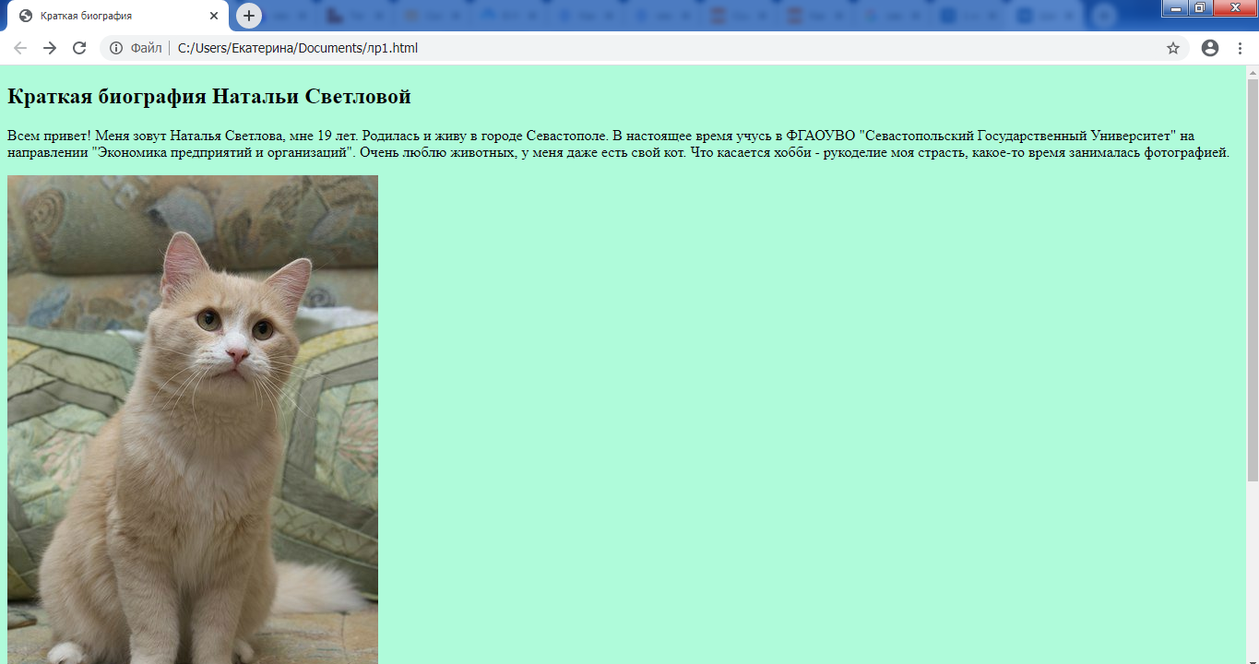 Рис. 1.1 — Страница 1

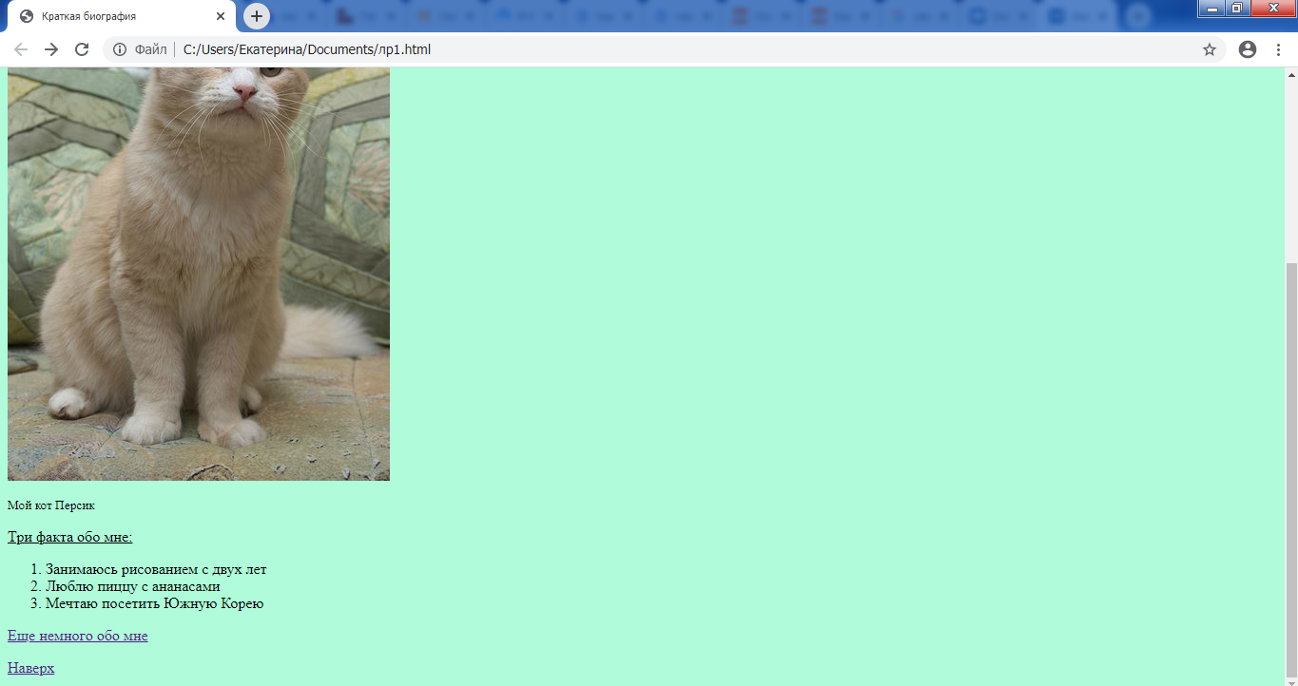

Рис. 1.2 – Страница 1 (продолжение)

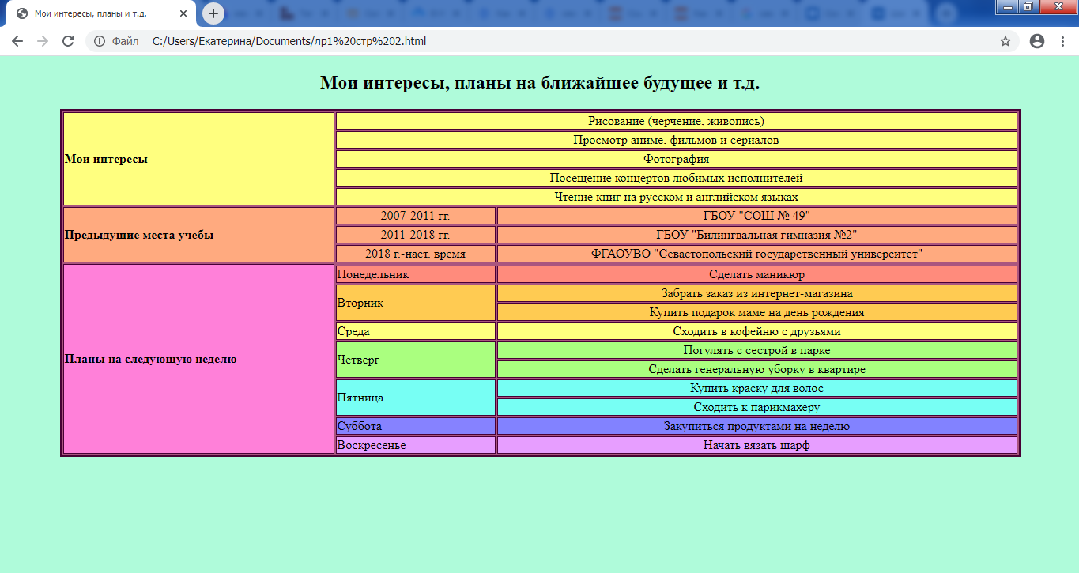

Рис. 1.3 — Страница 2

# Выводы

В лабораторной работе требовалось создать личный Web - сайт с информацией о себе, включающий минимум, две страницы. На первой странице поместить общую информацию о себе, фотографию. На второй более частные подробности, например, информацию о своих планах на следующую неделю, предыдущие места учебы, работы, своих увлечениях и т.п. и оформить в виде таблицы.

Для создания разметки каждой из страниц использовала элементы <html>, <head> и <body>, так же использовала атрибут lang для задания языка. Для заголовка сайта – тег <title>. Фон страницы задала не картинкой, а цветом с помощью атрибута bgcolor. Для текста, содержащего общую информацию (вступление) - <p>. Заголовки страниц выделяла с помощью <h2>.

На первой странице также добавила картинку через <img src="URL">, используя при этом атрибуты width, heigth,alt и создала краткий список, используя тег <ol> и теги <li>..<li/> соответственно. Чтобы выделить заголовок списка помимо <p> добавила еще тег <u>. В конце добавила ссылки «наверх» и на следующую страницу с помощью конструкции <a href= "Значение ссылки”> </a>.

На второй странице создала таблицу через тег <table>, используя <tr> для задания контейнера для строк и <td> для задания ячеек таблицы. Некоторые ячейки и столбцы потребовалось объединить по горизонтали и вертикали, для них использовала атрибуты colspan и rowspan соответственно. Задала фоны ячеек и таблицы с помощью bgcolor, рамку таблицы и ее цвет с помощью border и bordercolor соответственно. Текст везде выравнивала через атрибут align.

Таким образом, в ходе этой лабораторной работы освоила основы языка разметки гипертекста HTML, дескрипторов форматирования текста и технологии создания гиперссылок.